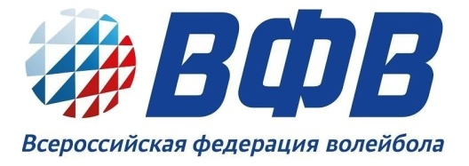
ТАБЛИЦА
Всероссийские соревнования «Юность»
Финал
г. Вологда 02-07 мая 2017 г.
Девушки
Групповой этап
команды | Череповец (Вологодская обл.) | Воронеж | Москва «Ника» | Красноярск «Юность» | очки | победы | место
Череповец (Вологодская обл.) |  | 3:0  2 |  |  | 2 | 1 | 2
Воронеж | 0:3  1 |  |  | 1:3  1 | 2 | 0 | 3
Москва «Ника» |  |  |  | 2:3  1 | 1 | 0 | 4
Красноярск «Юность» |  | 3:1  2 | 3:2  2 |  | 4 | 2 | 1

Главный судья _______________/ А. Клименко

